MAISON + TERRAIN CONSTRUCTIBLE

51 rue du Chemin de Fer 78380 Bougival

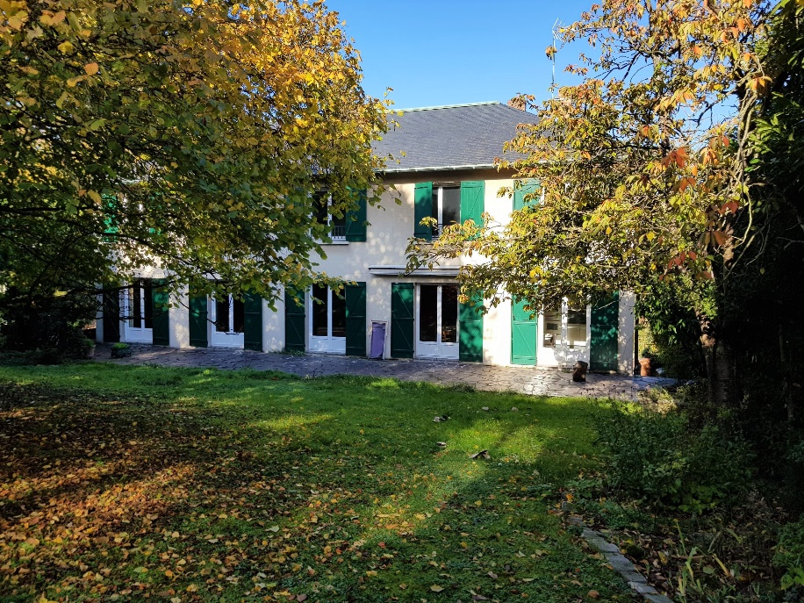

Maison sur sous-sol semi enterré de trois étages : Rez-de-jardin, étage, comble aménageable.

- Sous-sol total : HPS 2M50, un garage de niveau avec la rue pour 2 grandes voitures et placard technique, une grande pièce multi usage, d’une cave, d’un atelier et un WC.

- Rez-de-jardin : HPS 2m60, Une grande entrée et départ d’escalier monumental, vestiaire avec lavabos et WC séparé.
Un couloir desservant un WC, une buanderie avec évier et baignoire sabot, une chambre avec accès directe sur la terrasse sur rue (idéal chambre de service entrée indépendante).
Une cuisine équipée, une salle à manger un grand salon, un bureau exposes plein sud, plein pied sur le jardin.

- A l’étage : HPS 2M65 Une suite parentale exposée plein sud : dressing, chambre et petit salon. Une salle de bain, une pièce cabinet de toilette WC et bidet séparés.

Trois chambres desservies par le palier exposées plein sud.
Une salle d’eau avec douche à l’italienne.
Une pièce cabinet de toilette WC et bidet.

- Comble aménageable accessible depuis le palier de l’étage par escalier escamotable.

- En extérieur jardin arboré avec terrasse de plus de 50 m2 plein sud. Coin Barbecue.

- Terrain constructible.

